Вариант 2.

1. Сделайте через PhpMyAdmin таблицу **user** с полями **id**, **fio**, **login**, **password**, **role**. Добавьте в эту таблицу 3 пользователей. 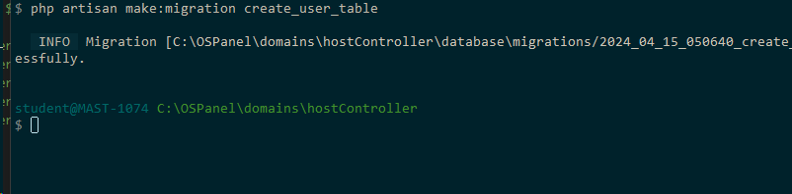

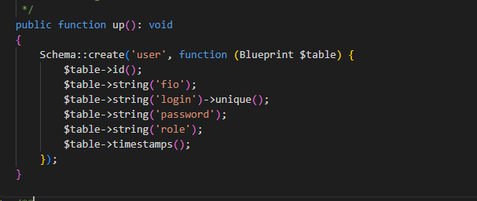

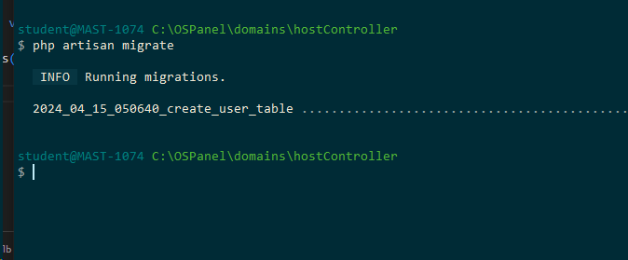

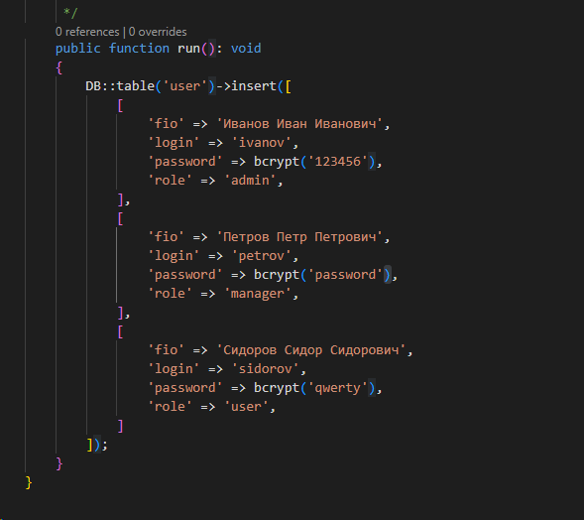



1. Реализуйте вывод содержимого таблицы на экран (в табличном виде, путь **/user/all/**).

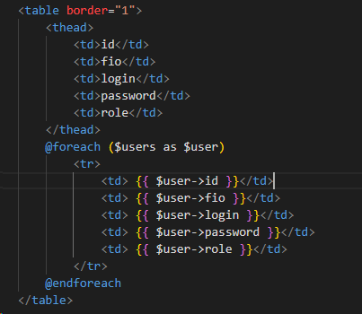

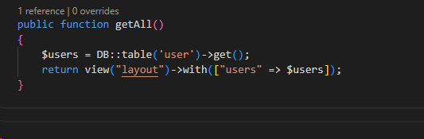

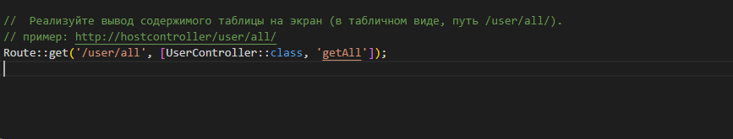

1. Разработайте контроллеры, первый из которых будет показывать форму для ввода нового пользователя (это действие должно быть доступно по адресу **/user/new/**), а второй добавлять этого пользователя в таблицу базы. 